Občanská věda jako nová podoba aktivního občanství
Občanská věda je zapojení veřejnosti do smysluplných vědeckých aktivit – od pozorování přírody po sdílení ověřitelných dat s odborníky a komunitou. Navazuje na aktivní občanství tím, že umožňuje přispívat k poznání a ochraně životního prostředí pomocí běžně dostupných digitálních nástrojů. V této kapitole si vysvětlíme principy občanské vědy, připravíme si praktickou digitální identitu pro tuto oblast (pracovní účet Gmail) a ukážeme si, jak data pořizovat, uchovávat a bezpečně sdílet. Přiblížíme také české příklady a rozcestníky projektů, aby bylo možné hned začít.
Co se tedy naučíte v této části kurzu?
- Co je občanská věda a jak souvisí s aktivním občanstvím.
- Jak si zřídit nebo nastavit „pracovní“ účet Gmail jako digitální identitu pro občanskou vědu.
- Jak využít Google Fotky pro jednoduchou zálohu a sdílení snímků pozorování.
- Zásady sběru dat: kvalita záznamu, základní etika, ochrana soukromí a práce s polohou (geoprivacy).
- Kde hledat projekty v českém prostředí (např. citizenscience.cz, AV ČR) a jak učinit první kroky k zapojení.
- Jak se připravit na praktickou práci v aplikacích Merlin a iNaturalist v navazujících kapitolách.

Co je občanská věda a jak souvisí s aktivním občanstvím
Občanská věda je zapojení veřejnosti do vědecky vedených činností – od pořizování fotografií a nahrávek přes doplňování popisků až po základní ověřování údajů. Důležité je, že data vznikají podle předem daných pravidel projektu a mají využití ve výzkumu (např. mapování výskytu druhů, sledování změn prostředí nebo podklady pro ochranu přírody).
Informace o projektech, které hledají spolupracovníky najdete například na stránkách Akademie věd ČR nebo na specializovaných stránkách citizenscience.cz (český význam občanskaveda.cz)
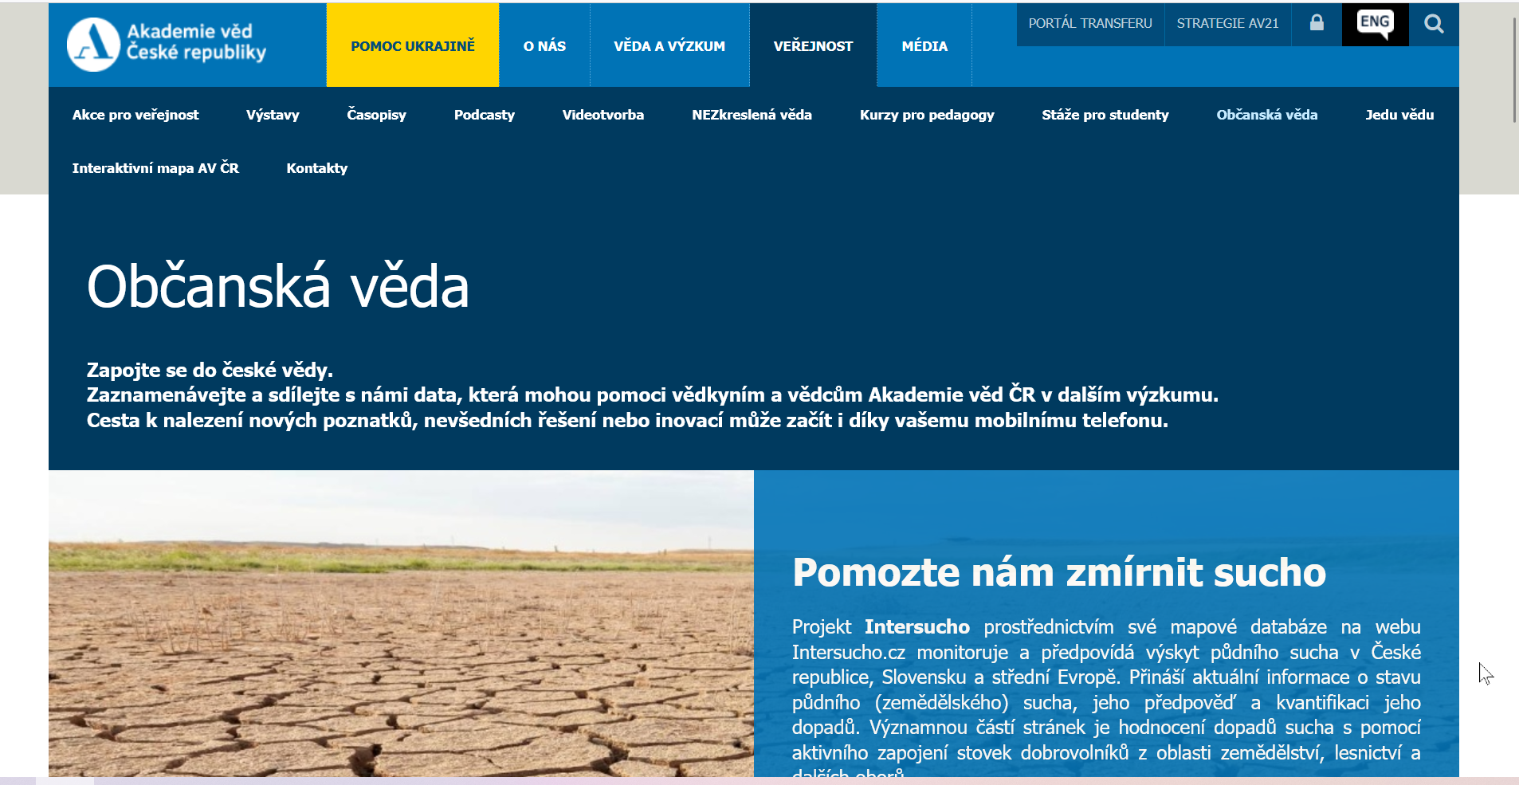
S Akademií věd a jejími projekty se můžete podílet třeba na tvorbě Archeologické mapy ČR.
https://amcr-info.aiscr.cz/
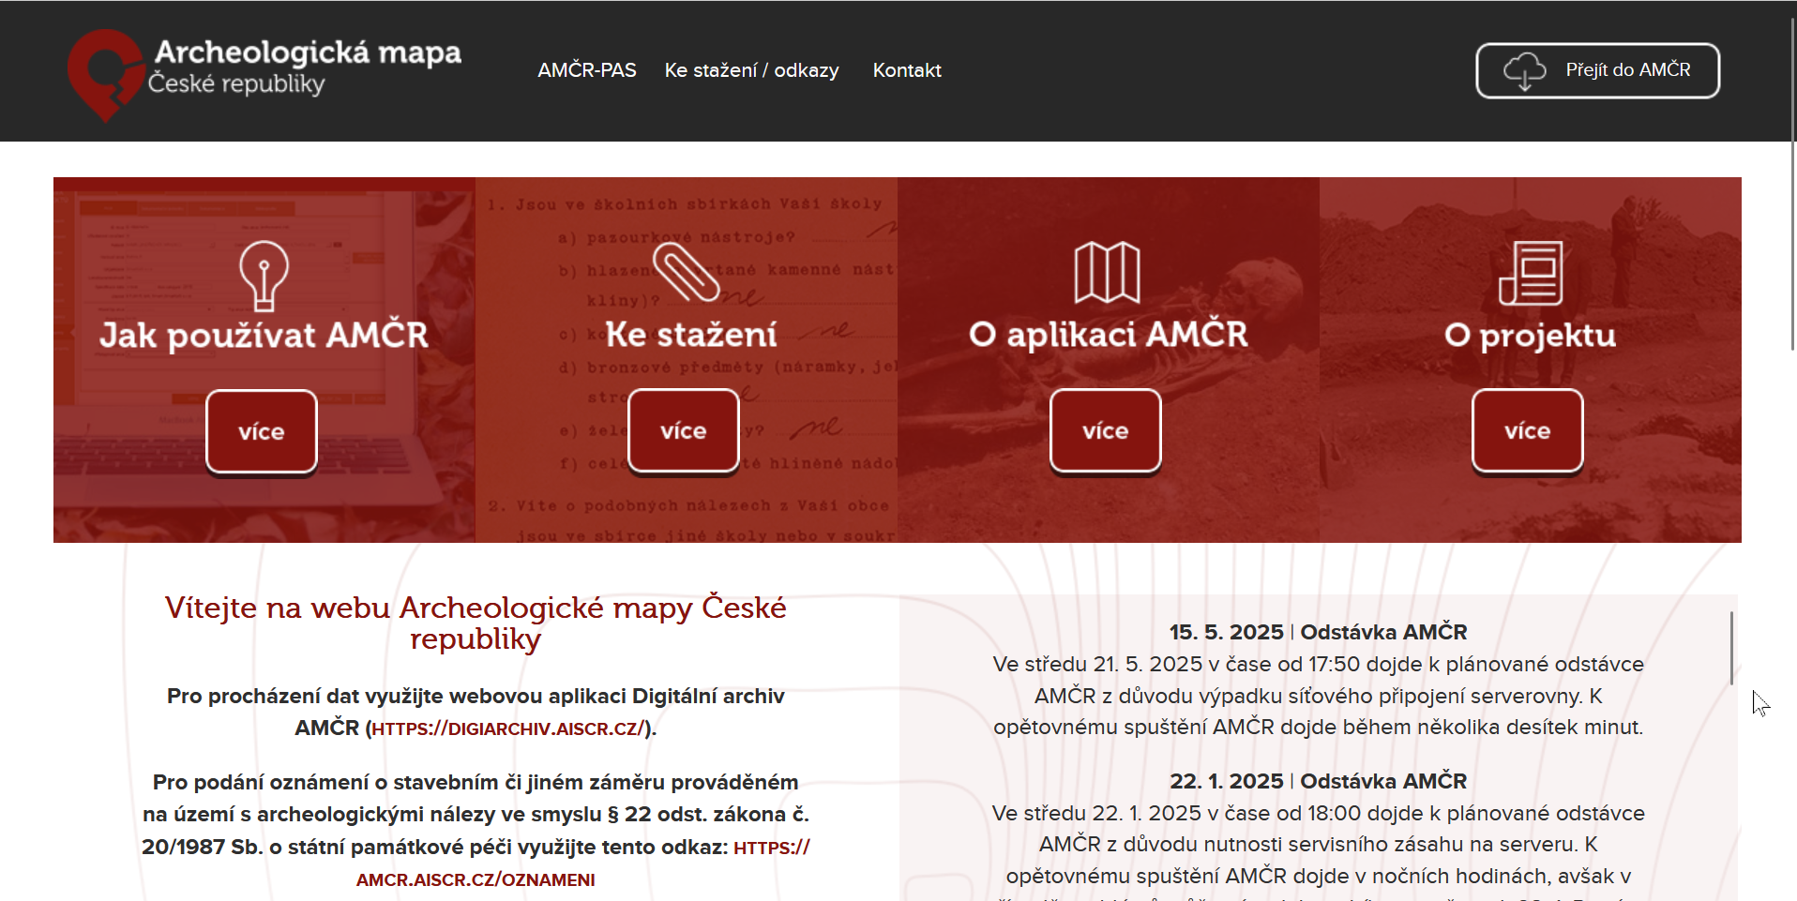
Nebo se můžete stát pozorovatelem projektu Fenofáze a pozorovat život rostlin kolem vás.
https://www.fenofaze.cz/cz/
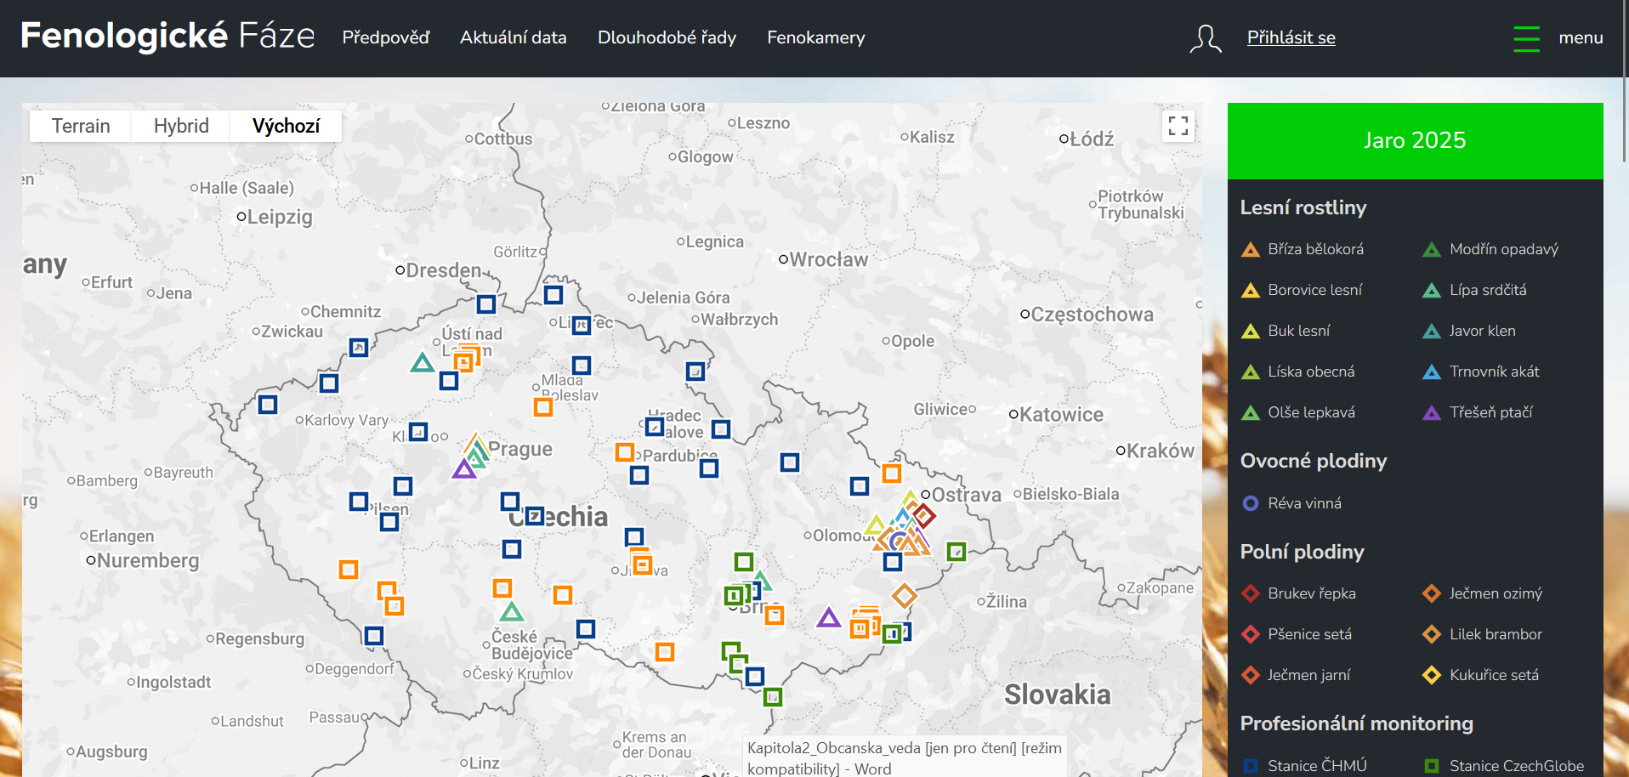

Kdo se může zapojit a za jakých podmínek
Zapojit se může kdokoli, bez ohledu na věk či vzdělání. Než začnete, seznamte se s pravidly vybraného projektu: některé projekty dávají přednost spolupráci ve skupině (např. klub, místní spolek), jiné vítají samostatné přispěvatele. Klíčové je dodržet, jaká data, v jaké kvalitě a jakým způsobem projekt požaduje (co zaznamenat, jaké údaje přidat, jak pracovat s polohou).
Například již dříve zmíněný projekt Acheomapa stanovuje podmínky spolupráce takto:
Projekt Archeomapa (AMČR-PAS) umožňuje zájemcům stát se amatérskými spolupracovníky autorizovaných archeologických institucí.
Nejprve je nutné kontaktovat archeologa či muzeum, navázat spolupráci a být registrován v systému. Po potvrzení spolupráce získáte specifický projektový kód, pod kterým můžete do systému zadávat své nálezy – například fotografie, popis místo a podmínky nálezu.
Záznamy projdou následnou kontrolou archeologa, poté jsou uloženy v digitálním archivu: je tak zajištěna kvalita, sledovatelnost a zachování kulturního dědictví.
Tato pravidla zajišťují kvalitu dat, která spolupracovník z řad veřejnosti sbírá a jejich vědeckou hodnotu.
Řada projektů, které se orientují na pozorování ve volné přírodě má ale pravidla volnější a zpravidla nabízí využití speciální aplikace – právě na tyto formy zapojení se do občanské vědy se zaměříme společně.

Proč by se o občanskou vědu měl zajímat senior
Zapojení se do projektů občanské vědy nabízí smysluplnou činnost: přispíváte k poznání a ochraně (nejen) přírody ve svém okolí.
Jaké další přínosy získáte?
- Zlepšíte digitální dovednosti (práce s mobilem, e-mailem, fotkami) a naučíte se poznávat druhy.
- Můžete se zapojit do komunity lidí s podobnými zájmy (místní projekty, spolky, on-line komunity).
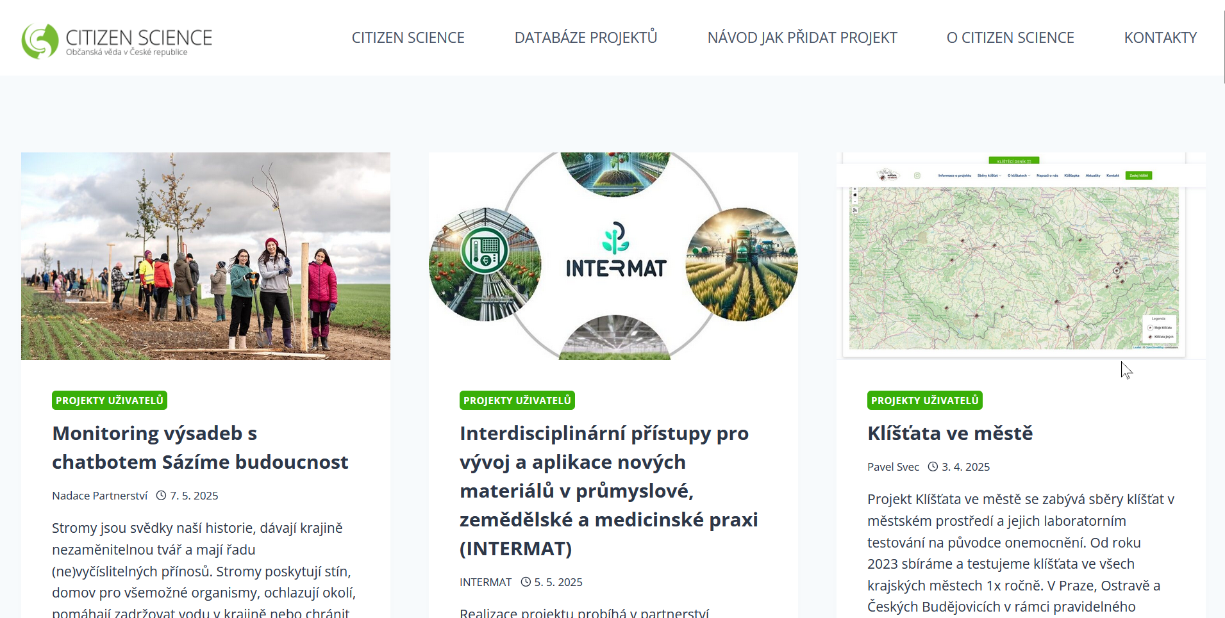
- Flexibilita zapojení – řadu pozorování lze dělat při procházce v parku či na zahradě, podle vašich možností a tempa. I pokud zrovna nemůžete vycházet ven, aplikace Merlin například umožňuje identifikovat zpěv ptactva pouhým poslechem.
Jednu z největších databází projektů občanské vědy naleznete na již zmíněných stránkách www.citizenscience.cz.

Ukázkové projekty v ČR
Zde najdete výběr projektů s celorepublikovým dopadem:
Klíšťata ve městě (https://klistatavemeste.vsb.cz/)
Popis: Projekt sleduje výskyt klíšťat ve městských prostředích a jejich testování na původce onemocnění. Zapojováni jsou dobrovolníci v krajských městech, kteří hlásí nálezy přes interaktivní mapovou aplikaci.
Dopad: Od roku 2023 probíhá pravidelný monitoring v Praze, Ostravě a Českých Budějovicích, přičemž cílem je zapojení celé populace.
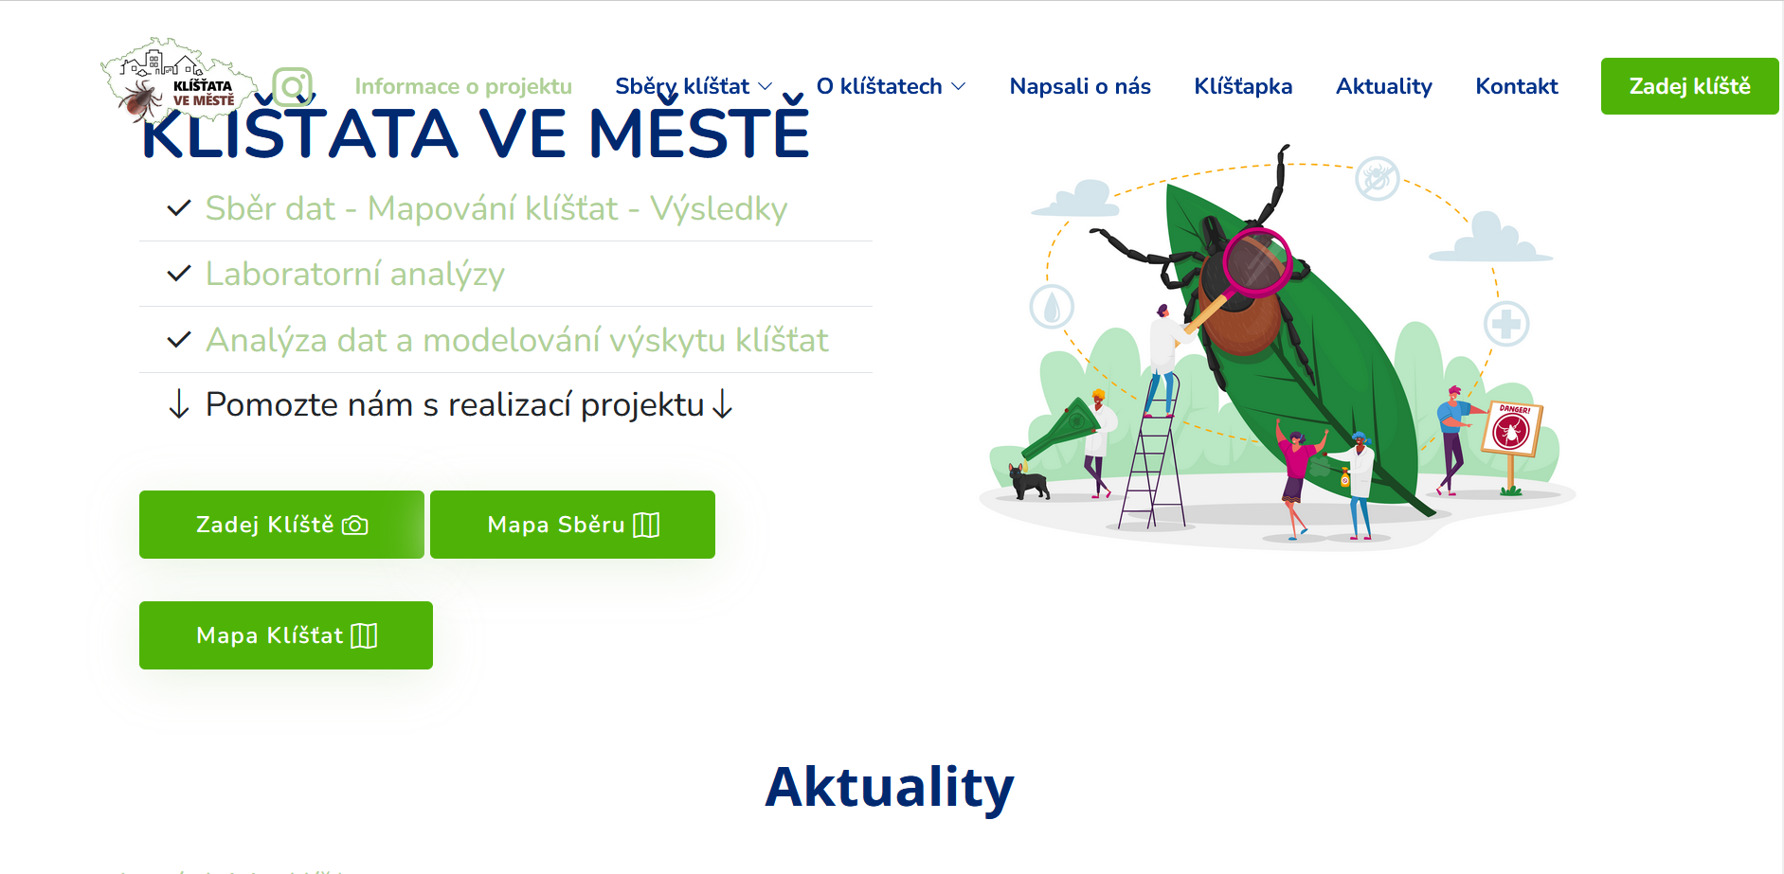

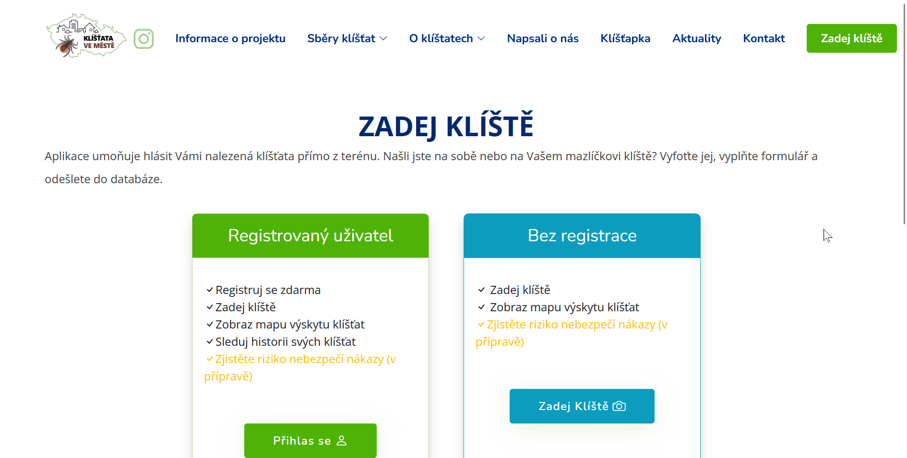

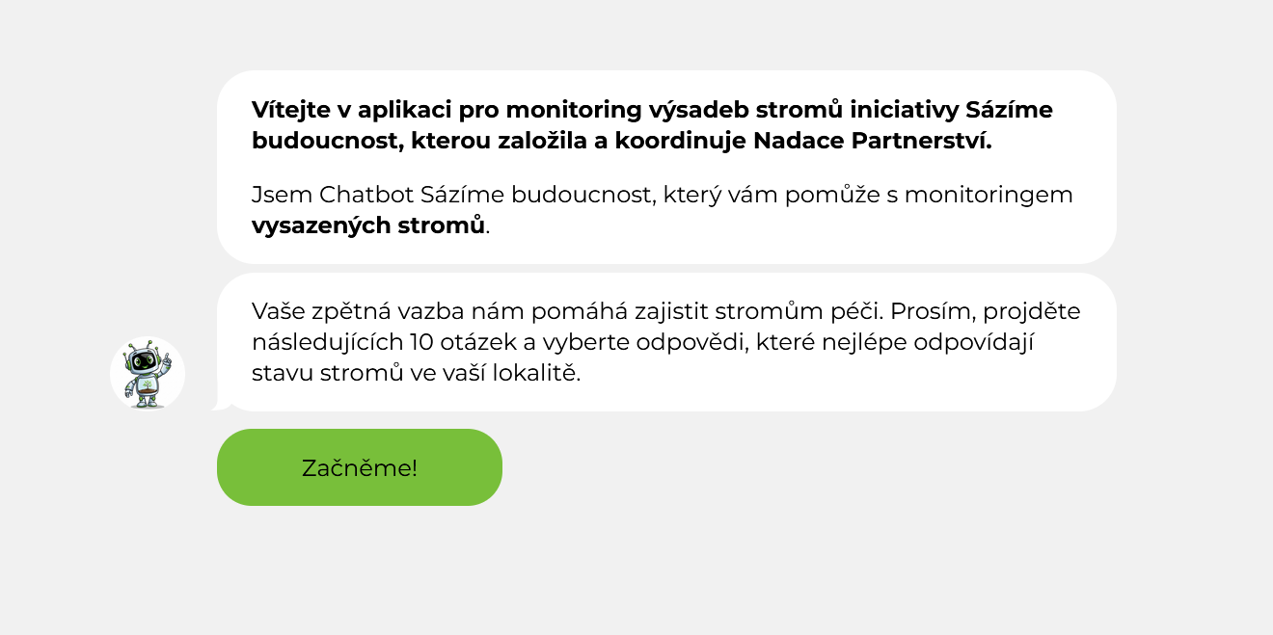
Monitoring výsadeb s chatbotem „Sázíme budoucnost“ (www.sazimebudoucnost.cz/nasledna-pece
Popis: Projekt zaměřený na sledování výsadeb stromů, s názvem „Sázíme budoucnost“. Zapojení veřejnost pomáhá monitorovat skutečný stav výsadby – stromy, jejich růst, přežití a význam v krajině.
Dopad: Celorepublikově, podpora biodiverzity ve velkých a malých měřítcích, důraz na dlouhodobé sledování krajiny.
Lesodiverzita (https://lesodiverzita.cz/)
Popis: Laická veřejnost, včetně dětí, může pomocí aplikace mapovat „biotopové stromy“ – dutiny, lišejníky, houby, význam těchto stromů pro ochranu přírody. Projekt kombinuje pozorování s výukou.
Dopad: Celostátní rozsah (lesní i městské prostředí), podporuje porozumění mikrohabitatům a ochraně biodiverzity.
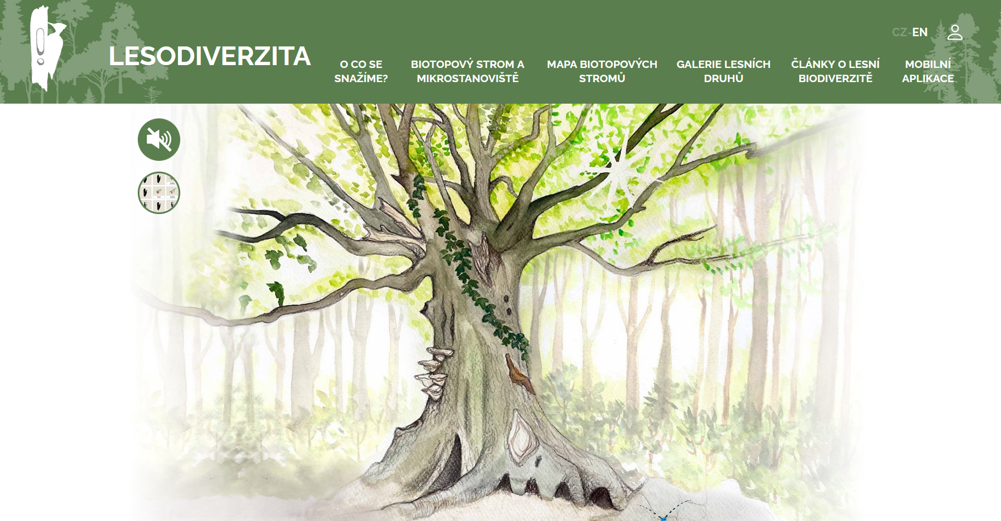

Jaké činnosti občanská věda zahrnuje
Jaké aktivity můžete v rámci občanské vědy nejčastěji vykonávat:
- Pozorování a sběr dat: fotografie rostlin a živočichů, nahrávky hlasů ptáků, záznam „kdo–kdy–kde–co–jak“.
- Základní třídění/ověřování: doplnění popisků, porovnávání snímků, reagování na připomínky komunity.
- Spoluprácovat s odborníky: kontrola a validace záznamů, učení se z oprav a doporučení.
Pro jednotlivé přispěvatele je nejvíce praktické využít aplikace vyvinuté přímo pro laickou veřejnost a udržované vědeckou komunitou. Tyto aplikace vedou uživatele krok za krokem a zajišťují, že záznamy mají pro vědu požadovanou strukturu i kvalitu. Zároveň pro jejich využití nemusíte s nikým komunikovat, ani data nikam zadávat. Vše probíhá automaticky.
Dvě aplikace vyvinuté vědci, které jsou uživatelsky přátelské a zároveň i rozšířené po celém světě, na které se zaměříme v našem kurzu jsou:
- Merlin (napojený na eBird) pomáhá rozpoznávat ptáky podle hlasu nebo fotografie a připraví podklady pro kvalitní záznam a
- iNaturalist umožňuje fotografovat a sdílet nálezy z přírody (rostliny, houby, hmyz, další živočichové), navrhuje určení a zapojuje komunitu, která záznamy potvrzuje.
Oběma aplikacím a způsobu, jak je používat, se budeme podrobně věnovat v kapitolách 3 a 4.
Co občanská věda není:
- Náhodné „sdílení hezkých fotek“ bez údajů o místě a čase.
- Sběr dat bez respektování pravidel projektu, etiky a ochrany soukromí (např. zveřejnění přesné polohy citlivého druhu).

Gmail jako digitální identita pro občanskou vědu

Proč Gmail?
Jednotný účet u Google (Gmail) funguje jako „digitální klíč“: jedny přihlašovací údaje otevřou jednoduše cestu k dalším službám, nejen těm, které budeme v kurzu používat (e-mail, úložiště fotek, google tabulky, dokumenty či mapy v pozdější fázi).
Díky účtu Gmail nemusíte zakládat pro celou řadu aplikací a služeb nový účet a zbytečně nezvyšujete bezpečnostní rizika.
Pokud jste dosud používali Seznam nebo Volny, Gmail nabídne velmi podobné stabilní prostředí a výborné filtrování nevyžádané pošty. V této části si proto vysvětlíme detailně, jak používat e-mail na Google (Gmail). Založením Gmail si připravíme digitální identitu pro práci v aplikacích Merlin a iNaturalist.

Založení účtu krok za krokem
Pokud ještě nemáte vytvořený účet na Google, nyní si ukážeme postupně, jak na to. Začneme přístupem k registraci (pokud už Gmail máte, přeskočte registraci a jen si v další části zkontrolujte zabezpečení a nastavení).:
- Otevřete web Google a vyberte „Vytvořit účet“.
- Zvolte možnost pro osobní použití.
- Zadejte základní údaje
  - Vyplňte jméno a příjmení, zvolte uživatelské jméno (bude to vaše adresa např. jmeno.prijmeni@gmail.com
  - Vytvořte silné heslo (min. 12 znaků, kombinace písmen, číslic a symbolů).
- Obnova přístupu (doporučeno)
  - Zadejte telefon a případně záložní e-mail (pomůže, když zapomenete heslo).
- Jazyk a souhlas
Tip: Zkontrolujte, že jazyk je nastavený na „čeština“, projděte souhlas s podmínkami a potvrďte.
Nyní jste majitelem emailového účtu, který využijete nejen při registraci do aplikací občanské vědy, ale i aplikací Google, kterými se budeme zabývat v kapitole 5.
Poznámky k zabezpečení vašeho účtu (nutné minimum) – co je vhodné nastavit:
- Silné heslo: nepoužívejte stejné heslo jinde.
- Dvoufázové ověření (2FA): po zadání hesla potvrdíte přihlášení kódem (SMS/ověřovací aplikace/Google prompt v mobilu). Výrazně to zvyšuje bezpečnost.
- Zálohy pro obnovu: uložte telefon a záložní e-mail.
- Bezpečnostní kontrola účtu: v nastavení najdete rychlou prohlídku (přihlášená zařízení, poslední aktivita).
Připomenutí z Kap. 1.3: nikdy neklikejte na podezřelé odkazy v e-mailech, nevyplňujte heslo na stránkách, u kterých si nejste 100 % jisti, že jsou oficiální.
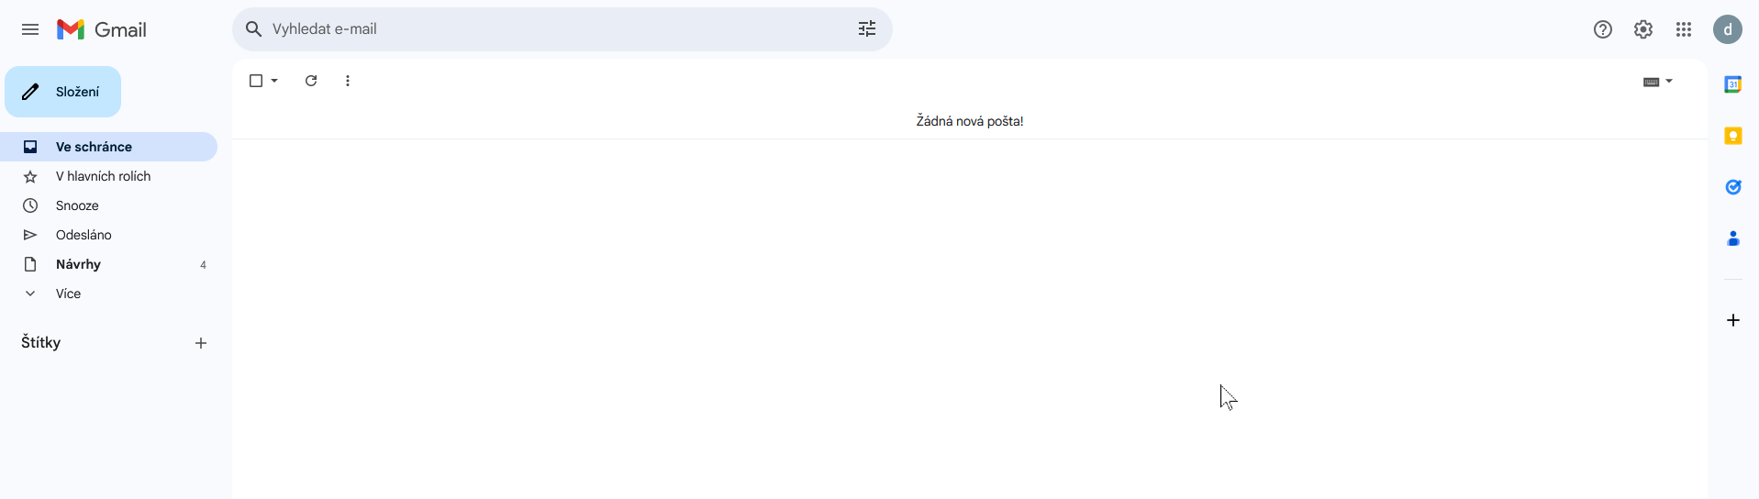

Jak se v Gmailu vyznat, když přecházíte ze Seznamu/Volny
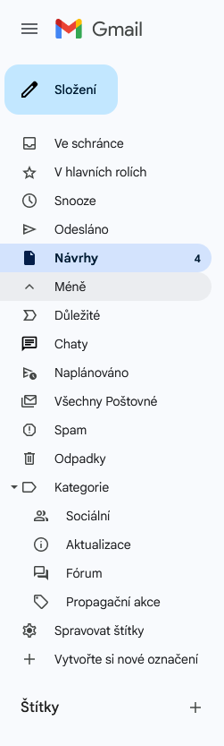
Gmail používá trochu jinou logiku než „klasické“ e-mailové služby. Nejdůležitější rozdíly shrneme v následujících bodech:
„Složky“ vs. „Štítky“
- Seznam/Volny: zprávu přesouváte do složky.
- Gmail: zprávě přidáte štítek (může jich být víc), a tím ji „zařadíte“ do více míst najednou.
- Akce Archivovat zprávu nevymaže – jen ji skryje z doručené pošty. Díky štítkům a vyhledávání ji kdykoliv najdete.
„Vlákna“ (Konverzace)
- Gmail stejné téma seskupuje do vlákna (příchozí + odeslané odpovědi pohromadě).
- Můžete vypnout v nastavení, ale pro pořádek doporučujeme nechat zapnuté.
Kategorie doručené pošty (volitelně)
- Primární / Sociální / Promo (reklamní). Pomáhá oddělit důležité zprávy od rozesílek. Lze vypnout/změnit v nastavení.
„Koš“ a „Spam“
- Fungují podobně jako jinde, jen Gmail má velmi účinné automatické filtrování spamu.

Organizace pošty: štítky, barvy, filtrování
Štítky (náhrada složek)
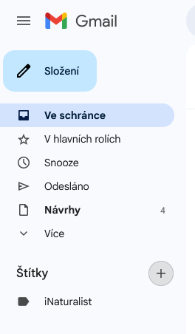
- V levém panelu klikněte na „+ Vytvořit nový štítek“ (např. Občanská věda, iNaturalist, Merlin).
- Každé zprávě pak můžete štítek přidat. Zpráva se z doručené pošty neztratí, jen je přehledně roztříděná.
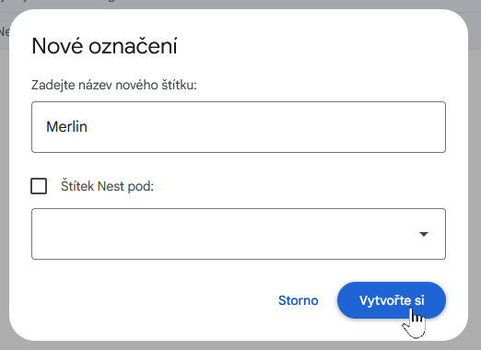
- Štítkům lze nastavit barvy (přehlednější vizuální orientace).
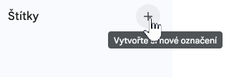

Jak vytvořit filtr
- Do vyhledávacího pole zadejte podmínku (např. adresa@projektu.cz
- Klikněte na ikonu šipek v hledání (rozšířené vyhledávání) a zvolte „Vytvořit filtr“.
- Nastavte akce: přiřadit štítek, přeskočit doručenou poštu (archivovat), označit jako důležité, přeposlat apod.
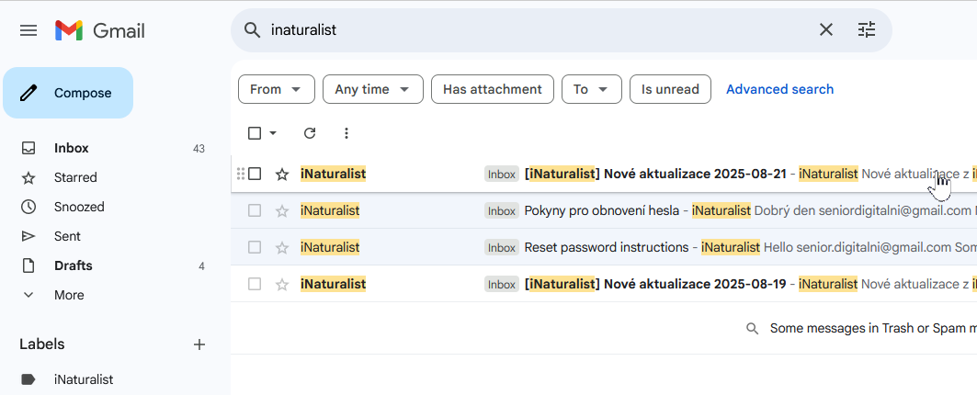

Psaní a formátování e-mailu (srozumitelně a čitelně)
Nová zpráva – jak ji vytvořit
- Klikněte na „Napsat“. Vyplňte Komu (adresát), Předmět (stručný a výstižný), teprve poté pište tělo zprávy.
- Pokud chcete email poslat v kopii na dalšího adresáta, vyplňte pole Kopie (Cc): adresáti „pro informaci“. Skrytá kopie (Bcc): adresáti, jejichž adresy se ostatním nezobrazí.
Formátování textu
- Panel pod oknem zprávy: tučné, kurzíva, podtržení, odrážky/číslování, citace, zarovnání, odkazy.
- Pište krátké odstavce a používejte odrážky pro přehlednost (zejména pro pracovní instrukce v projektech).
- Pro vložení odkazu: označte text → klik na „Vložit odkaz“ → vložte adresu.
- Přílohy: sponka (soubor z počítače) nebo „Vložit z Disku Google“ (větší soubory jako odkaz).
Podpis (nastavíte pouze jednou a přidá se automaticky ke každému emailu)
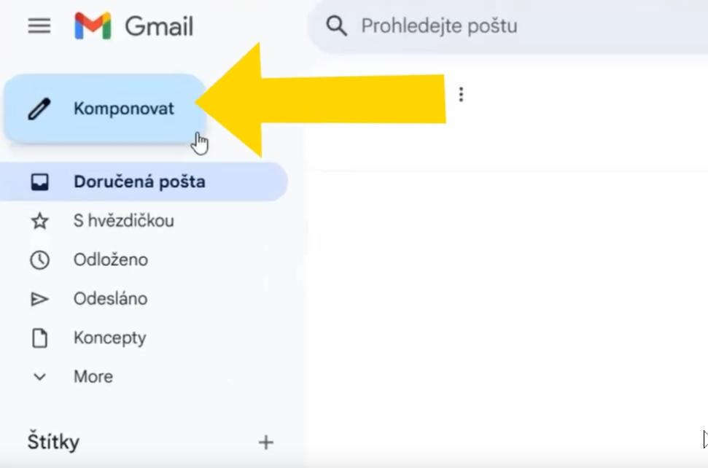
- Nastavení → „Podpis“ → napište své jméno, případně telefon. Podpis se pak přidává automaticky na konec zprávy.
Upozornění:
Stránky Google a Gmail jsou překládány automaticky a tak se modré tlačítko „napsat“ občas může objevit přeložené poněkud netradičně (viz následující obrázek). Nenechte se zmást a prostě klikněte na modré tlačítko a „zkomponujte“ svůj email)
Detailní video návod k tomu, jak psát email v Gmail najdete na tomto odkazu: https://www.youtube.com/watch?v=jYhtZQBSrKk
Založením emailu získáte jednoduchý přístup nejen do aplikací občanské vědy, ale také do nabídky bezplatných aplikací Google. Pro naši práci občanského vědce a sběratele kvalitních dat se nám proto hodit umět pracovat s aplikací Google Fotky.

Ukládáme svá pozorování - Google fotky
Google Fotky jsou nejjednodušší způsob, jak automaticky zálohovat snímky z mobilu a bezpečně je sdílet s kýmkoliv dle vašeho uvážení (musíte udělit ke snímkům přístup, aby je mohl vidět i někdo další).
Pro vaše pozorování a fotografie to znamená, že nepřijdete o data (nálezy, záznamy) a můžete je rychle poslat dál k určení nebo validaci.
Protože už máte „pracovní“ účet Gmail, není nutné další registrace – Fotky používají stejnou digitální identitu. K nastavení přístupu k fotkám vašeho telefonu potřebujete ještě mít k dispozic svůj telefon.
Jak na to:
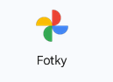
Nejprve je potřeba nainstalovat aplikaci Google Fotky do telefonu – otevřete Google Store nebo App store ve vašem telefonu a vyhledejte aplikaci Google Fotky. Aplikace musí mít stejnou ikonu, jako vidíte na obrázku.
První nastavení (přihlášení k Gmail a zapnutí zálohy):
- Otevřete Google Fotky.
- Přihlaste se ke stejnému účtu Gmail, který používáte pro kurz.
- Vpravo nahoře klepněte na profilovou ikonu → Nastavení Fotek → Zálohování a zapněte Zálohování.
Volba kvality a datového přenosu (volitelné nastavení)
- Vyberte kvalitu nahrávání (velikost fotek):
  - Původní kvalita – maximum detailů (vhodné pro makro/určování), zabírá více místa.
  - Úspora místa – menší soubory, pro běžné snímky často dostačující.
- Nastavte „pouze přes Wi-Fi“: v Zálohování → Využití mobilních dat vypněte nahrávání přes data (chrání tarif).
- Uvolnit místo (pokud zvolíte tuto variantu, uvolní se paměť vašeho telefonu): po záloze lze v aplikaci volbou Uvolnit místo odstranit místní kopie, snímky zůstanou v cloudu.
Jakmile nastavíte spojení svého telefonu s aplikací Google Fotky, stejné fotografie jako máte v telefonu, budou jednoduše dostupné i na vašem cloudovém úložišti, které máte k dispozici zdarma společně se založením Gmailu. Na následujícím obrázku vidíte synchronizovaný obsah z telefonu, na kterém pracujeme s aplikacemi Merlin a iNaturalist.
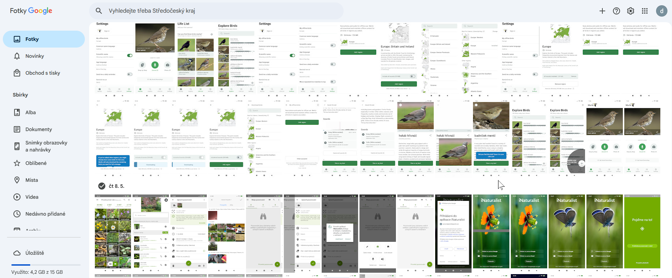
Fotky Google můžete třídit stejně, jako jsme si to ukázali v prvním kurzu při práci s Průzkumníkem – můžete vytvořit složky, dávat fotkám označení a filtrovat je podle velikost, data nebo místa vytvoření, pokud jste při jejich pořízení měli zapnutou funkci GPS ve vašem telefonu (viz následující obrázek).
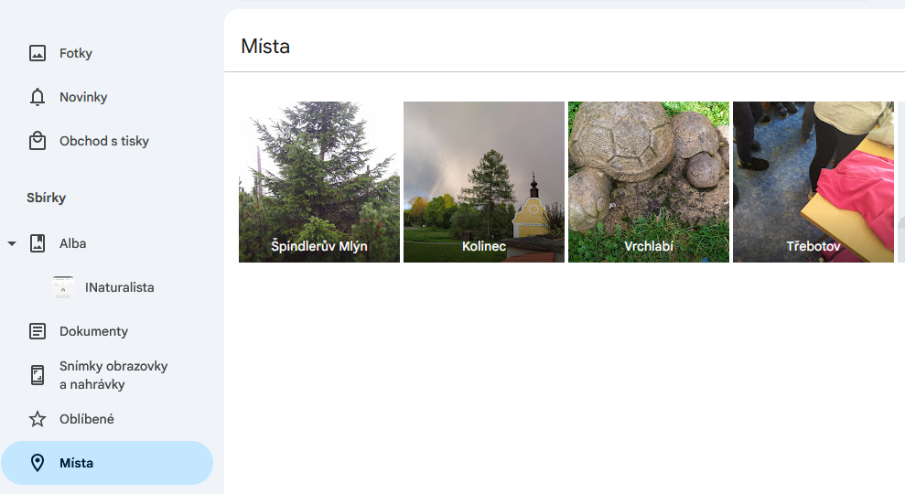
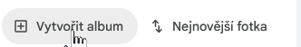
Fotky Google mají svá specifika pouze v tom, že pro složky používají označení „ALBA“. Jinak je vše stejné, jako v průzkumníku. Stačí kliknout na ikonku + v pravém horním rohu, kterou otevřete dialogové okno vytvořit nové album (složku).
Album pojmenujete a následně vyberete fotky, které do něj chcete umístit. Nezapomeňte, že více fotografií najednou můžeme vybrat kliknutím na prvním fotku, držením klávesy SHIFT a klinutím na poslední fotku našeho výběru – všechny fotky mezi nimi budou označeny.
Výsledek vypadá následovně:
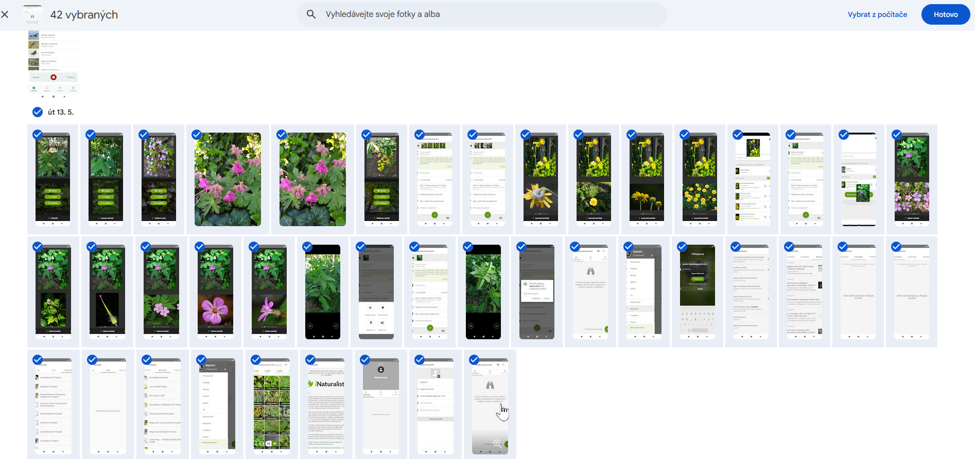
Zde už vidíme dvě nově vytvořená alba v aplikaci Google Fotky:
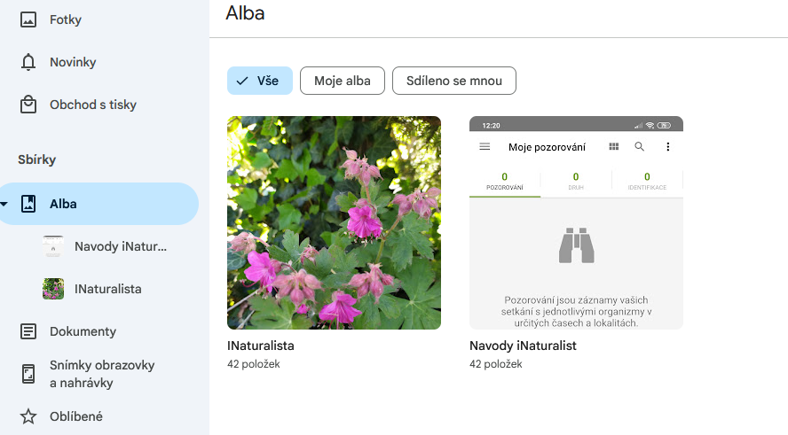

Sdílení v aplikaci Google Fotky: bezpečně a s ohledem na soukromí
Nejprve si ukážeme, jak na sdílení odkazem (vzpomeňte si na sdílení odkazu v Canva, Google pracuje velmi podobně):
- Otevřete album → Sdílet → Vytvořit odkaz → zkopírujte a pošlete (e-mail, chat).
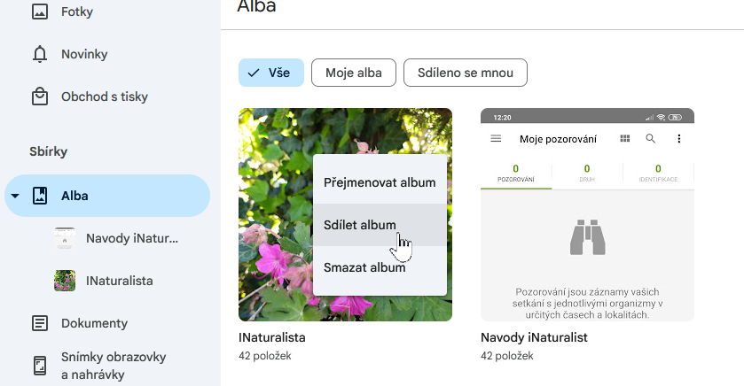
- Zrušení odkazu: v detailu alba Spravovat → Zrušit odkaz (okamžitě přestane fungovat).

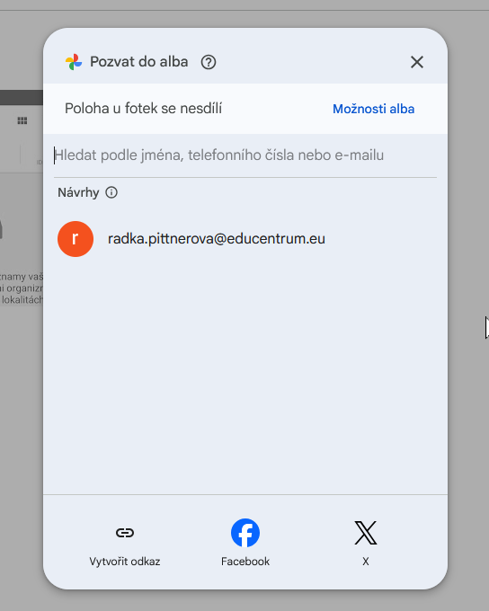

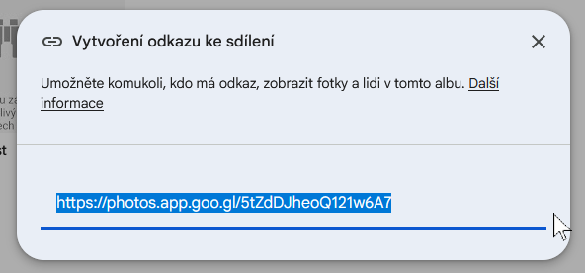

Další možnost, kterou Google Fotky nabízí je sdílení s konkrétní osobou. Jak na to:
- Sdílet → Vybrat osoby (zadejte e-mail).
- Vhodné, když chcete kontrolovat, kdo má přístup.
Pro ochranu svého soukromí můžete u sdílených fotek skrýt polohu u sdílených položek (geoprivacy). Jak na to:
- Profilová ikona → Nastavení Fotek → Sdílení (nebo „Zabezpečení/Polohy“ dle telefonu) → zapněte možnost „Odebrat údaje o poloze z položek sdílených odkazem“.
- Tím zajistíte, že při sdílení přes odkaz se přesná GPS poloha nepřenáší.
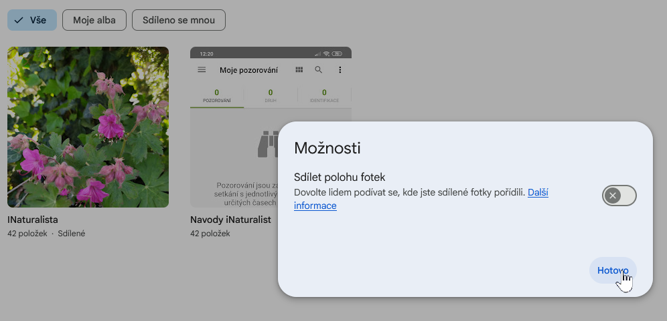

Kvalita pořizovaných fotek pro účely pozorování
Na závěr této kapitoly si ještě shrneme několik rychlých pravidel, které je dobré dodržovat, pokud pořizujete snímky pro vědecké účely:
- Ostrost a světlo: opřete ruce/telefon, vyhněte se focení proti-světlu.
- Vyplňte záběr objektem (bez rušivého pozadí).
- Měřítko: pro malé organismy přiložte minci/prst/pravítko (není-li rušivé).
- Více úhlů: celek + detail znaků (list, květ, krovky, hlava, nohy).
- Habitat: jedna doplňková fotka prostředí (louka, okraj lesa, tůň).
- Bez „těžkých“ úprav: ořez je v pořádku; filtry, které mění barvu/strukturu, nepoužívejte.

Jak se zapojit do projektu: pravidla sběru dat, kvalita a etika
Občanská věda stojí na jednoduché, ale závazné dohodě: veřejnost sbírá pozorování tak, aby měla vědeckou hodnotu a zároveň neškodila lidem ani přírodě. Evropská asociace ECSA shrnuje tento přístup do „Desatera“, jehož jádrem je smysluplná účast, kvalitní data, transparentnost a respekt.
V praxi to znamená, že každé vaše pozorování má být dohledatelné, srozumitelně popsané a bezpečně zveřejněné. Etický rámec není formalita: chrání lokality i citlivé druhy, dává důvěru komunitě a umožňuje, aby se vaše práce stala součástí skutečného poznání.

Etika občanského vědce v praxi
Stejně jako profesionální vědec, i občanský vědec musí dodržovat etická pravidla. Klíčem je jednat s rozvahou: respektovat soukromí, neporušovat pravidla přístupu na pozemky, nevyrušovat živočichy, zejména v citlivých obdobích. Stejně důležité je zacházet odpovědně s polohou nálezů. U běžných druhů a necitlivých míst je přesnost vítaná; u hnízdišť či ohrožených taxonů dává smysl polohu skrýt nebo rozostřit (geoprivacy). Platformy to dnes často podporují přímo v rozhraní – nastavení u fotek už znáte a s iNaturalist si to ukážeme v samostatné kapitole.

Co dělá záznam „vědecky použitelným“
Kvalita dat není jen „hezký obrázek“. Důležitý je kontext: datum a čas, místo s přiměřenou přesností, stručný popis prostředí a způsob získání (fotka, zvuk). V ideálním případě přiložíte několik doplňujících snímků – celek i detail znaku – a krátkou poznámku, která později pomůže komunitě s potvrzením určení. Tato kombinace minimalizuje nejasnosti a šetří čas všem, kdo data kontrolují.
Rychlý kontrolní seznam, který je dobré evidovat k jednomu pozorování:
- Kdy a kde: datum/čas + poloha; u citlivých míst zvážit skrytí.
- Co: název (nebo „neznámý druh“), počet jedinců, stručný popis prostředí.
- Jak: fotka/nahrávka; pokud možno více úhlů či doplňkový snímek biotopu.
Poznámka: cokoli užitečného (počasí, chování, hostitelská rostlina apod.).

Jak vybrat důvěryhodný projekt do kterého se zapojit
V českém prostředí je nejjednodušší začít na citizenscience.cz a v databázi db.citizenscience.cz. Důvěryhodný projekt poznáte podle jasného popisu cílů, požadovaných dat a způsobu, jak s údaji pracuje. Dobrým signálem je reputace instituce, která projekt organizuje (výzkumný ústav, univerzita, spolek, aktivní komunita, průběžné výstupy a dostupné kontakty na kurátory.
Vyberte si téma, které je vám blízké, a sledujte, jak projekt definuje kvalitní záznam – metodika vám často ušetří spoustu pokusů a omylů. Před registrací do projektu občanské vědy si ověřte:
- k čemu data slouží a jaká je minimální sada údajů,
- jak projekt pracuje s polohou a citlivými nálezy,
- zda nabízí zpětnou vazbu a jak rychle komunikuje.

Shrnutí
V této kapitole jste se naučili, co znamená občanská věda v praxi a jak na ni navázat jednoduchým, bezpečným a udržitelným digitálním pracovním postupem. Občanská věda umožňuje každému smysluplně přispět k poznání a ochraně přírody—za předpokladu, že záznamy mají základní náležitosti (kdo–kdy–kde–co–jak), respektují pravidla projektu a zohledňují etiku sběru dat i ochranu soukromí a lokalit. Kapitola vás vedla od úvodní orientace (vztah k aktivnímu občanství, české rozcestníky a příklady projektů) přes vytvoření „digitální identity“ v podobě účtu Gmail až po nastavení Google Fotek jako jednoduchého nástroje pro zálohu, třídění a bezpečné sdílení snímků. Závěrečná část ukázala, jak vypadá kvalitní, vědecky použitelný záznam a jak si vybrat důvěryhodný projekt, do něhož se můžete zapojit ještě dnes.
Jaké znalosti si z kapitoly odnášíte:
- Smysl a rámec: Občanská věda je srozumitelná forma aktivního zapojení veřejnosti do vědecky vedených činností. Vaše data mají hodnotu, pokud jsou úplná, dohledatelná a sbíraná podle metodiky projektu.
- Digitální identita: Jednotný účet Gmail slouží jako „klíč“ k dalším aplikacím (v našem kurzu zejména Merlin a iNaturalist). Zvládli jste založení, základní zabezpečení (silné heslo, obnova přístupu) a organizaci pošty (štítky, filtry).
- Práce s fotografiemi: V Google Fotkách jste nastavili automatickou zálohu, vytvořili alba pro občanskou vědu a procvičili bezpečné sdílení (včetně skrytí polohy u sdílených odkazů).
- Etika a kvalita: Rozumíte významu ochrany citlivých lokalit a principu geoprivacy. Víte, že dobrý záznam obsahuje datum/čas, polohu s přiměřenou přesností, srozumitelný popis a technicky použitelné podklady (ostrá fotka, více úhlů, doplněk prostředí).
- Volba projektu: Umíte využít české rozcestníky citizenscience.cz a db.citizenscience.cz, číst metodiku a předem ověřit, k čemu data slouží a jak se validují.
- První kroky: Máte připravené album, poštovní štítky a základní postup na „první 24 hodiny“: vybrat projekt, přečíst pravidla, udělat 2–3 záznamy, popsat je a bezpečně je sdílet.
Tímto máte základ pro bezpečné a kvalitní zapojení: rozumíte etice i tomu, jak vypadá použitelný záznam, umíte si vybrat projekt a udělat první kroky bez zbytečných komplikací.
V další kapitole se přesuneme k praxi a představíme si aplikaci Merlin – nástroj, který vám usnadní rozpoznávání ptačích druhů nejen podle zpěvu.

Glosář
Album (Google Fotky): Seskupení fotografií v Google Fotkách; analogie „složky“ pro přehledné třídění snímků.
CitizenScience.cz: Český rozcestník a informační portál k projektům občanské vědy.
Digitální identita: Jednotná „online totožnost“ uživatele (v kurzu reprezentovaná účtem Gmail), která otevírá přístup k dalším službám a aplikacím.
ECSA: European Citizen Science Association; evropská asociace, která formuluje zásady (např. „Desatero“) pro kvalitní občanskou vědu.
Geoprivacy: Nastavení, které u citlivých záznamů skrývá nebo rozostřuje přesnou polohu, aby nedošlo k ohrožení druhů či lokalit.
Gmail (Google účet): E-mailová služba a účet, který slouží jako „klíč“ k dalším nástrojům Google a projektům občanské vědy.
iNaturalist: Platforma pro sdílení biologických pozorování; komunita pomáhá s určením a validací nálezů.
Merlin: Mobilní aplikace napojená na eBird pro rozpoznávání ptáků (hlas, foto); pomáhá připravit kvalitní podklady k záznamu.
Metadata (EXIF): Technické údaje u fotografie (např. datum/čas, případně poloha), které zvyšují dohledatelnost a využitelnost záznamu.
Štítek (Gmail): Označení zprávy v Gmailu (může jich být více); nahrazuje klasické složky a usnadňuje filtrování i třídění.
Validace dat: Ověření a potvrzení záznamu komunitou nebo odborníky; zvyšuje spolehlivost a vědeckou hodnotu dat.

